Российский и мировой рынок сахара

На 25 сентября 2015г. произведено более 1,4 млн. тонн свекловичного сахара – Союзроссахар

По данным Союзроссахара на 25 сентября т.г. заготовлено от начала производства 11,4 млн. т сахарной свеклы и выработано более 1,4 млн. т свекловичного сахара. В 2014 г. на эту дату было заготовлено 10,4 млн. т и выработано 1,2 млн. т сахара. Суточное производство сахара составляет 47,0 тыс. т, что в 2,7 раза превышает суточное потребление сахара в стране. На 25 сентября т.г. работает 69 сахарных заводов из 73 запланированных.

Минсельхоз: Производство свекловичного сахара в РФ в 2015 г вырастет на 11 % до 5 млн. тонн
Производство свекловичного сахара в России в 2015 году вырастет примерно на 11 процентов и составит около 5 млн. тонн. Такой прогноз озвучил сегодня журналистам директор департамента растениеводства, химизации и защиты растений Минсельхоза Петр Чекмарев, сообщает ТАСС.
"Прогноз производства свекловичного сахара - в пределах 5 млн. тонн", - сказал Чекмарев, отметив, что годом ранее в России было произведено 4,4-4,5 млн. тонн этой продукции.
Росту производства сахара способствовал большой объем засеянной под сахарную свеклу площади - более 1 млн. га. По данным Минсельхоза, в настоящее время собрано более 10 млн. тонн сахарной свеклы, всего будет собрано около 40 млн. тонн.
Чекмарев сообщил также, что производство масличных культур в России с 1990 года по 2015 год увеличилось в 3 раза до 14 млн. тонн. По словам представителя Минсельхоза, этого объема достаточно для собственного обеспечения и около 1 млн. тонн продукции может быть поставлено на экспорт.

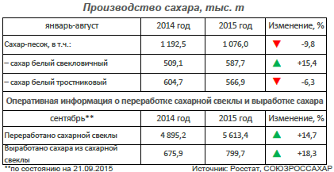

ПРОИЗВОДСТВО
По данным Росстата, за январь-август 2015 года произведено 1076,0 тыс. т сахара песка ( на 9,8% меньше, чем за аналогичный период прошлого года), в том числе сахара белого свекловичного–587,7 тыс. т (+15,4%), сахара белого тростникового –566,9 тыс. т(-6,3%). По оперативным данным Союзроссахара, с 1 августа по 21 сентября 2015г.на сахарных заводах России заготовлено 10157,4тыс.т(за аналогичный период прошлого года–9162,6тыс.т) сахарной свеклы нового урожая, из них переработано 8874,9тыс.т(7774,2тыс.т).В сентябре произведено 799,7тыс.т сахара(+18,3% к аналогичному периоду 2014года).Всего с 1 января по 21 сентября 2015года в России произведено около 1875,7 тыс. т сахара (-0,4% к аналогичному периоду 2014 года).
ИМПОРТ
Поданным ФТС России(без учета данных о торговле с государствами членами ЕАЭС),с 1 января по 13 сентября 2015 г. импортировано 483,3 тыс. т тростникового сахара-сырца, что на 9,3% меньше объемов за аналогичный период 2014г.Объем импорта белого сахара за январь-июль 2015 года составил 209,1 тыс. т (-25,6% к январю-июлю 2014 года), в том числе из Белоруссии – 181,0 тыс. т (-12,1%).

ЦЕНЫ
Цена промышленных производителей на сахар-песок в среднем по России на 21 сентября составила 41,6 тыс. руб./т (-0,5% за неделю). Текущий уровень цен на сахар-песок существенно превышает уровень цен аналогичного периода 2014 года (26,8 тыс. руб./т). Средняя потребительская цена на сахар-песок к 21 сентября 2015 года повысилась на 0,5% за неделю, до 56,4 руб./кг. Средняя цена контракта на сахар-сырец с поставкой в октябре на Нью-Йоркской товарно-сырьевой бирже (NYSE:ICE) снизилась за неделю на 2,2% и по состоянию на 24сентября составила 247,0$/т (16,3руб./кг. по курсу ЦБ 66,04 руб./USD).Ввозная пошлина на сахар-сырец составляет250 USD/т(16,5 руб./кг.).
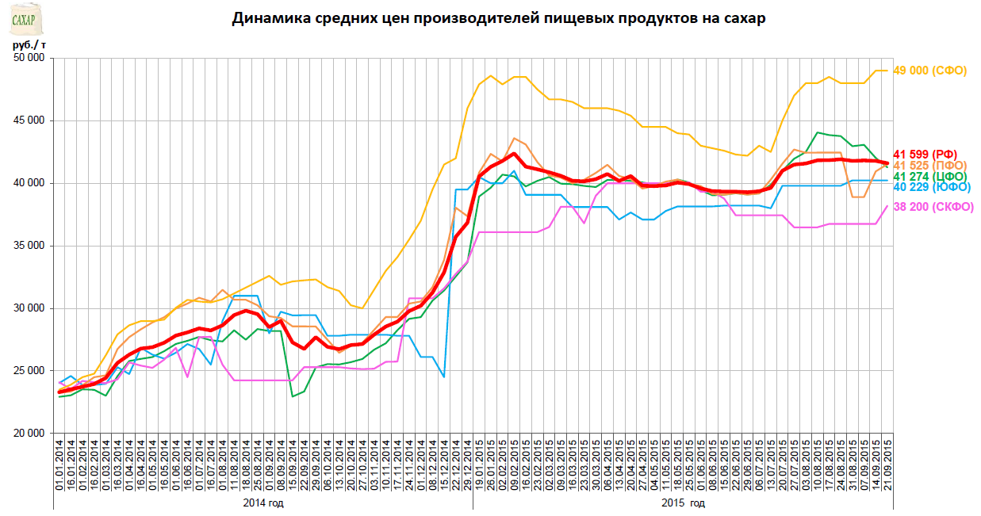
ФГБУ «Спеццентручет в АПК»

Территория |  | РФ | ЦФО | ЮФО | СКФО | ПФО | СФО
Средняя цена на 21.09.15, руб./т. |  | 41599,5 | 41273,5 | 40228,6 | 38200,0 | 41525,0 | 49000,0
Изменения +/- % | За неделю | -0,5 | -1,8 | 0,0 | +3,9 | +1,4 | 0,0
 | За месяц | -0,7 | -5,7 | +1,1 | +3,9 | -2,2 | +2,1
 | К началу года | +2,6 | +6,0 | -0,7 | +5,8 | +1,7 | +2,3
 | За год | +55,4 | +76,7 | +36,6 | +51,0 | +45,4 | +52,0

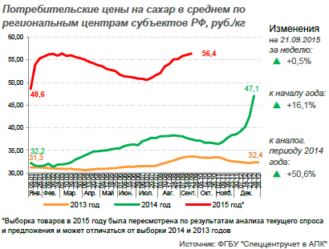

С 22 по 28 сентября 2015 года потребительские цены на сахар не изменились
За прошедшую неделю - с 22 по 28 сентября 2015 года - в России потребительские цены на сахар снизились на 0,5%, об этом сообщили в пресс-службе Росстата.
С начала сентября 2015г. потребительские цены на сахар снизились на 0,2%, а с начала года (к концу декабря 2014г.) - выросли на 18,2%.

Краснодарский край

Краснодарский край: АгроХолдинг "Кубань" увеличил мощность сахарного завода "Свобода"
АгроХолдинг "Кубань", входящий в диверсифицированную промышленную группу "Базовый Элемент", в рамках реализации инвестпрограммы довел мощность сахарного завода "Свобода" до 5,5 тыс. т переработки свеклы в сутки, что соответствует 650 тыс. т за сезон (август-декабрь), сообщили в компании. К 2017 году мощность завода увеличится до 7 тыс. т свеклы. Инвестиции в проект модернизации завода в 2015 году превысят 500 млн. руб.
Реализация программы по увеличению мощностей сахарного завода и переработки сахарной свеклы началась в 2007 году. Тогда среднесуточная мощность завода составляла 3,6 тыс. т в сутки. Общий объем инвестиций в увеличение мощностей "Свободы" с 2007 года составил 1,2 млрд. руб. АгроХолдинг "Кубань" наращивает мощность завода в связи с ростом объемов заготовки сахарной свеклы и необходимостью обеспечить оптимальную продолжительность сезона переработки не более 100-110 дней.

Производство сахара в Краснодарском крае (krsdstat)
 | Сахар белый свекловичный в твердом состоянии ), тыс. тонн |  | Сахар белый тростниковый в твердом состоянии ), тыс. тонн
год | 2014 | 2015 | 2014 | 2015
Январь |  |  | - | 21,00
Февраль |  |  | 6,60 | 9,70
Март |  |  | 34,90 | -
Апрель |  |  | 16,90 | -
Май |  |  | 0,20 | 11,00
Июнь |  |  | 17,90 | 39,70
Июль | 2,10 | 1,80 | 9,60 | 20,80
Август | 237,30 | 278,20 | - | -
Сентябрь | 298,50 |  | -
Октябрь | 285,30 |  | -
Ноябрь | 189,00 |  | -
Декабрь | 27,00 |  | 0,50
ИТОГО | 1 039,20 | 280,00 | 86,60 | 102,20

По данным Краснодарстата за период январь-июль 2015г. было выпущено 102,2 тыс. т. тростникового сахара, что на +18% больше по сравнению с 2014г. Производство свекловичного сахара за июль-август 2015г. составило 280,0 тыс. т., что выше на +16,96% по сравнению с аналогичным периодом 2014г.

Заводы Кубани выработали более 600 тысяч тонн сахара
В текущем сезоне сахарные заводы Кубани планируют принять и переработать порядка 8 миллионов тонн сахарной свеклы урожая 2015 года, сообщает региональный Минсельхоз. По оперативным данным на 29 сентября 2015 года в крае фактически убрано 91,7 тысяч га (60 %), что на 15,1 тысяч га больше прошлогоднего показателя на эту же дату. Валовой сбор составил более 4,2 тысяч тонн при средней урожайности более 460 центнеров с гектара.
По состоянию на 28 сентября 2015 года сахарными заводами заготовлено 4,7 миллиона тонн сахарной свеклы, из которой переработано более 4,5 миллиона тонн. Фактически выработано 608 тысяч тонн сахара.
Наибольший объем выработанного сахара приходится на ОАО «Сахарный завод «Ленинградский» Ленинградский район, АО «Успенский сахарник» Успенский район и ОАО «Викор» Новопокровский район.

Информация о ходе уборки сахарной свеклы в Краснодарском крае на 01.10.15г.
НАИМЕНОВАНИЕ | Ед. изм. | 2015 год |  |  | на эту дату  2014 | + - к  2014г.
 |  | Намеч. | Факт. | %
Фактически убрано | т. га | 154,1 | 94,9 | 62 | 79,9 | 15
Валовой сбор | т. тн |  | 4384,4 |  | 3836,5 | 547,9
Урожайность | ц/га |  | 462,1 |  | 479,9 | -17,8

По состоянию на 01 октября т.г, сахарной свеклы убрано 94,9 тыс. га или 62% от общей площади этой культуры. В следующих районах максимальный процент сбора урожая от площади посадки: г. Краснодар -100%, Красноармейский район – 100%, Динской район -84%, Тбилисский район -89%, Калининский район -100%, Ейский район -73%, Приморско-Ахтарский район -85%, Тихорецкий район -80%, Тимашевский район -81%.
Средняя урожайность по Краснодарскому краю составляет 462,1 ц/га, что ниже по сравнению с урожайностью 2014г. на эту же дату на -17,8 ц/га. Максимальная урожайность отмечена в следующих районах: Калининский- 561ц/га, Выселковский район – 543,9 ц/га, Красноармейский район -540,0 ц/га, Отрадненский район -537,6 ц/га..

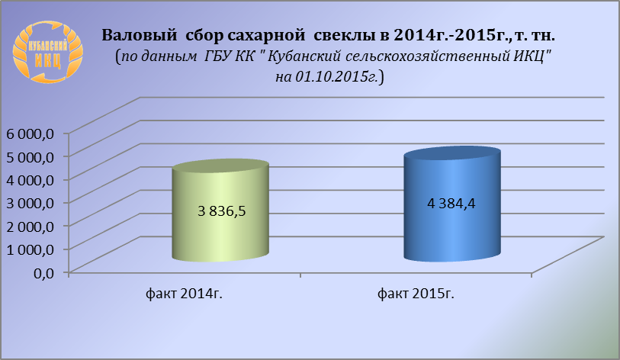

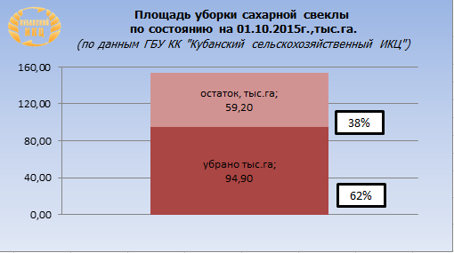

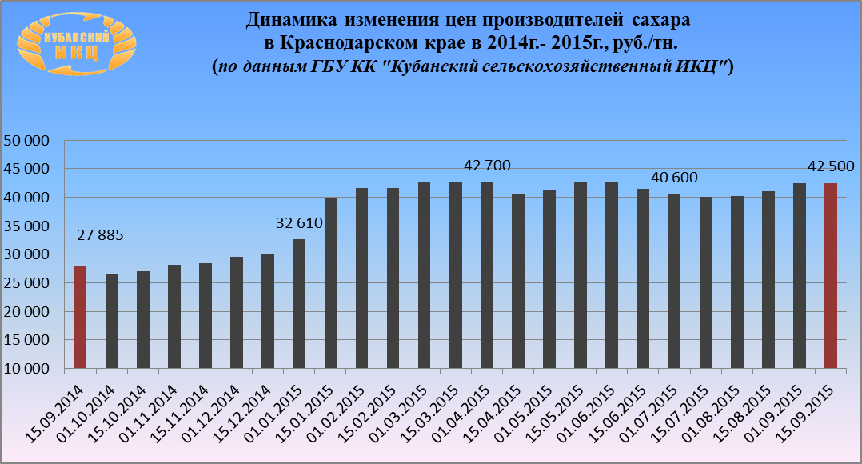

На 16.9.2015г. по данным ГБУ КК «Кубанский сельскохозяйственный ИКЦ» средняя цена производителей сахара в Краснодарском крае составляет 42 500 руб. за 1 тн. По сравнению с аналогичным периодом 2014г. увеличение составило +52,4% . По сравнению с началом т.г. цена сахара у производителей в Краснодарском крае возросла на +30,3%.
Индекс потребительских цен на сахар в Краснодарском крае
(по данным krsdstat)
Наименование | 2015г.
 | 07 сентября к  31 августа | 14 сентября к  07 сентября | 21 сентября к  14 сентября | 28 сентября к  21 сентября
Сахар-песок | 99,9 | 99,4 | 100,3 | 100,02

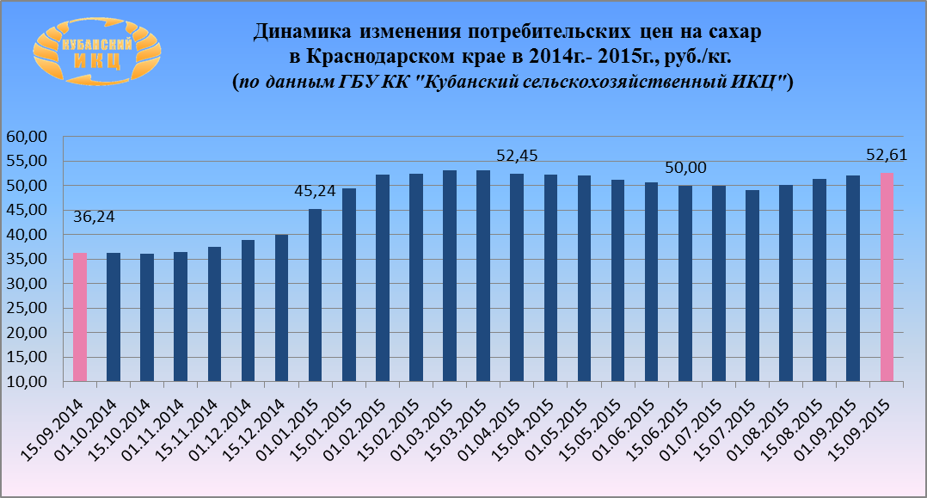

На 16.09.2015г. по данным ГБУ КК «Кубанский сельскохозяйственный ИКЦ» средняя потребительская цена за 1 кг. сахара составляет 52 руб. 61.коп. По сравнению с аналогичным периодом 2014г. увеличение составило +45,2%. По сравнению с началом т.г. розничная цена сахара в Краснодарском крае возросла на +16,3%.

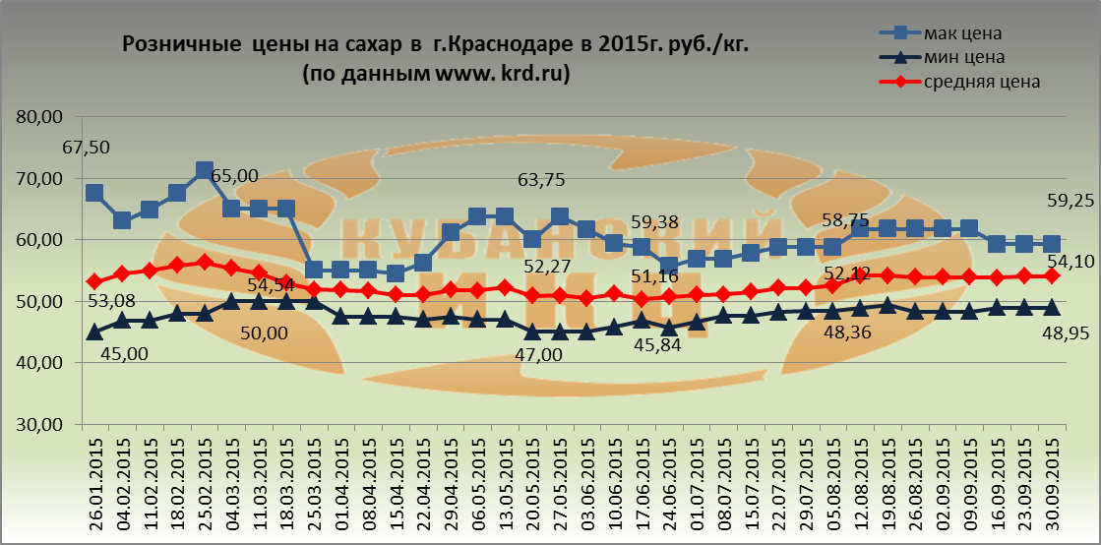

Средние розничные цены на сахар в г. Краснодаре на 30.09.2015г. сложились следующим образом: максимальное среднее значение потребительской цены на сахар составило 59 руб. 25 коп. Минимальная цена за 1 кг. сахара в столице Кубани равна 48 руб. 95 коп. Средняя розничная цена 1 кг. сахара установилась на уровне 54 руб.10 коп., что выше по сравнению с 26.01.15г. на 1,9%.

Потребительские цены на сахар в городах Краснодарского края на 28.09.2015г.
(по данным krsdstat)
Город | Средние цены за кг., руб.
Краснодарский край | 53,37
Краснодар | 52,40
Армавир | 49,23
Ейск | 53,31
Новороссийск | 54,99
Сочи | 59,47
Туапсе | 56,60

Мировой рынок сахара

Белоруссия: В этом году сельхозпредприятия недоберут около миллиона тонн сахарной свеклы
Так считает директор опытной научной станции по сахарной свекле Иосиф Татур. Это вызвано засушливым летом, которое отрицательно сказалось на урожайности. С каждого гектара сельхозпредприятия получают в среднем по 269 центнеров сладких корней, примерно на 150 меньше, чем в прошлом году. Выше среднереспубликанского уровня урожайность сахарной свеклы только на Гродненщине. Правда, недобор урожая, по словам руководителя научного учреждения, частично будет компенсирована за счет высокой сахаристости сырья. В этом году она превышает 17,5 процента, на 1,68 больше, чем в прошлом. Чтобы заинтересовать производителей сладких корней, Минсельхозпрод недавно на 20 процентов повысил на них предельные максимальные цены. Из почти ста тысяч гектаров сахарная свекла убрана на 28 тысячах. Накопано 750 тысяч тонн. В счет госзаказа поступило 630 тысяч тонн - 15 процентов запланированного количества.

Молдова: Переработка тростникового сырца погубит свеклосахарную отрасль
«Переработка в Молдове тростникового сырца погубит ее свеклосахарную отрасль», - заявил председатель наблюдательного совета «Sudzucker Moldova», член правления «Sudzucker AG» Томас Кирхберг.
На официальном открытии сушильного комплекса Agro-SZM он сказал, что компания «признательна властям РМ за то, что все прошлые годы свеклосахарная отрасль была важным приоритетом в экономике Молдовы».
«Но сегодня я хочу придать публичность одному решению, которое может отбросить нас в 2002 год, когда Молдова была задавлена тростниковым сахаром. Один из операторов рынка намерен завезти тростниковый сырец, якобы на переработку. В легальном поле такая операция экономически нецелесообразна, и наш опыт показывает, что этот сахар обязательно просочится на внутренний рынок. Это будет означать конец свеклосахарной отрасли. И вместо празднования освоения новых инвестиций на современную технологическую линию мы будем вскоре подсчитывать убытки от приобретения груды металлолома, у которого не будет будущего», - сказал он.
Кирхберг публично обратился к руководству страны со словами: «Не допустите такого фатального сценария для европейских инвесторов и для наших агропартнеров, инвестировавших не менее миллиарда лей в свеклосахарную отрасль Молдовы».
Томас Кирхберг уточнил, что тростниковый сахар-сырец будет завезен на Глодянский сахарный завод: «Предполагается, что он будет полностью вывезен из РМ, но элементарный расчет показывает, что получение прибыли от рафинации тростникового сахара-сырца возможно только, если сахар нелегально останется в стране. Поэтому есть серьезные опасения, что оператор, управляющий этим заводом, воспользуется этим для нелегальной продажи продукта на внутреннем рынке».

Украина: Эксперт прогнозирует рост стоимости сахара весной следующего года
В ближайшее время цены на сахар будут стабильными, рост ожидается в течение зимне-весеннего периода. Об этом в комментарии сообщил эксперт аграрных рынков Виталий Кордиш.
"В краткосрочной перспективе цена на сахар может оставаться более-менее стабильной, но в течение зимне-весеннего периода она может возрасти. Это будет обусловлено уменьшением объемов производства и существенным ростом себестоимости по сравнению с прошлым годом", - сказал он. Также, по словам В. Кордиша, необдуманный популизм со стороны государства может привести к еще большему сокращению производства сахара в следующем году.
"Изменить ситуацию в нынешнем сезоне уже не представляется возможным. Любые попытки со стороны государства повлиять на рынок обычно имеют негативные последствия, а необдуманный популизм может привести к еще большему уменьшению производства в следующем году", - сказал он.
В.Кордиш добавил, вследствие сложной экономической и политической ситуации ожидается, что в этом году запустятся не все сахарные заводы, работавшие в прошлом сезоне.
Напомним, стоимость сахара существенно возросла с начала лета 2015 года. Стоимость сахара в розничной сети в столице колеблется в пределах 16 - 18 грн.

Гибель урожая сахарного тростника в Индии несет угрозу мировому рынку сахара
Тысячи акров урожая сахарного тростника в Индии получили серьезное повреждение из-за нестабильных муссонных ливней, некоторые фермеры во втором в мире производителе вынуждены кормить засохшим тростником рогатый скот. После того, как ряд небывалых урожаев создал избыток сахара в Индии, засуха может сократить предложение в маркетинговом году, который начнется в октябре, и впервые за семь лет появилась угроза сокращения производства ниже уровней потребления в следующем сезоне-2016/17.
Даже при том, что Индия все еще планирует повысить экспорт в предстоящем сезоне, чтобы сократить запасы, ситуация может быстро измениться и привести к дефициту производства, который может поддержать мировые цены на сахар, находящиеся на семилетних минимумах.
Рынок еще не учитывает влияние засухи на производство в сезоне-2016/17, сообщило руководство Inditrade Derivatives and Commodities.
Представители отрасли сообщили, что тысячи гектаров тростника были повреждены постоянной сильнейшей засухой, фермеры отказываются сеять сахарный тростник в следующем сезоне из-за нехватки воды.
Аналитики торгового дома Czarnikow прогнозируют производство сахара в Индии в следующем сезоне на уровне 28,9 млн. тонн, Ассоциация сахарных заводов Индии – на уровне 28 млн. тонн.
Однако, после оценки условий урожая в двух главных штатах производства Махараштре и Карнатаки некоторые отраслевые эксперты и трейдеры ожидают падения производства до 26 млн. тонн и даже ниже 25 млн. тонн в 2016/17 г. Эти показатели сравнивают с 28,3 млн. тонн этого года и прогнозами годового потребления в 25,2 млн. тонн в предстоящем сезоне.
После хорошего начала в июне муссонные ливни ослабли в июле и августе, что крайне негативно отразилось на урожае. В течение четырех месяцев муссонов дождей выпало на 14% ниже среднего показателя, но в некоторых областях дефицит осадков составил 46%.
Муссонные ливни также были скудными в 2009 году вследствие Эль-Ниньо, что заставило Индию импортировать сахар и повысило мировые фьючерсы до 30-летнего максимума.
Поскольку Индия начнет новый сельскохозяйственный год с более чем 10 млн. тонн запасов, она имеет баланс для поддержки экспорта, согласно ED&F Man Commodities India.
Индия объявила о новых правилах на прошлой неделе, сделав обязательным для производителей сахара увеличение экспорта до 4 млн. тонн в новом сезоне с 1,3 млн. тонн текущего сезона, чтобы сократить запасы.
Но некоторые эксперты заявили, что экспорт должен быть ограничен в 2016-17 году, чтобы поддержать резервные запасы, и что мировые цены могут повыситься.

